МБОУ СОШ № 3

Тема: «Звуки [г], [г,]. Буквы Г, г»
для обучающихся 1-го класса
(В. Г. Горецкий, В. А. Кирюшкин, Л. А. Виноградская, М. В. Бойкина. Азбука. Часть1.)

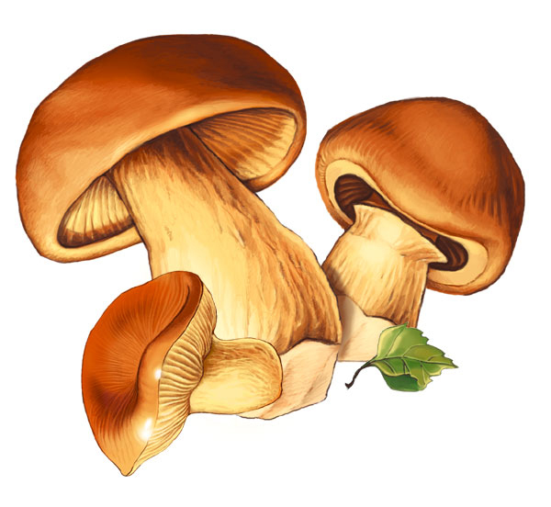

Составила учитель начальных классов
высшей квалификационной категории
Сысоева О. В.

2013 год

Цели урока.
Обучающие:
- создавать условия для проявления познавательной активности учащихся как основы формирования и развития учебной компетентности и ключевых компетенций;
- разработать собственную версию на основе пословицы «Не делай другим того, чего себе не пожелаешь»;
- продолжать разрабатывать умение анализировать литературное произведение;
- совершенствовать навык правильного чтения.

Развивающие:
- развивать у учащихся способность брать на себя ответственность;
- активно участвовать в совместном принятии решений;
- уметь извлекать пользу на основе анализа поступков литературных персонажей.

Воспитательные:
- воспитывать у учащихся ценностное отношение к литературному чтению.

В процессе обучения детей грамоте, кроме привычных предметных учебных действий, формирую следующие блоки УУД:
Познавательные УУД:
Общеучебные универсальные действия:
- поиск и выделение необходимой информации; применение методов информационного поиска, в том числе с помощью компьютерных средств;
Универсальные логические действия:
- способность и умение учащихся производить простые логические действия (анализ, сравнение).

Коммуникативные УУД:
- планирование учебного сотрудничества с учителем и сверстником, способов взаимодействия;
- формирование умения объяснять свой выбор, строить фразы, отвечать на поставленный вопрос, аргументировать;
- формирование умения работать в парах.
Регулятивные УУД:
- контроль в форме сличения способа действия и его результата с заданным эталоном;
- коррекция;
- оценка.
Оборудование:
- карточки с цветовыми сигналами для каждого учащегося;
- картинки для организационного момента;
- иллюстрации гуся, рога, игрушки, бумаги;
- иллюстрация грибов;
- карточки для звуко-буквенного анализа слова гриб;
- иллюстрация слова круги;
- игра «Лото»;
- картинки, на что похожа буква г;
- мультимедийное оборудование;
- игра «Домино»;
- карточки для рефлексии.

Ход урока.
1. Оргмомент (2 минуты).
1, 2 – выше голова,
3, 4 – плечи шире,
5, 6 – тихо сесть.
Долгожданный дан звонок,
Начинается урок.
А какой урок у нас начинается? Правильно, урок чтения.
Проверьте, всё ли вы приготовили?
Всё ль на месте, всё ль в порядке? Азбука, пенал, опорные сигналы, игры.
Хорошо! Показ на доске.

2. Повторение изученного материала (5 минут).
Ребята, что вы делаете каждое утро, когда встаёте?
А зачем делать зарядку?
Вот и я вам сейчас предлагаю сделать зарядку, но не совсем обычную.
Сделаем зарядку, чтобы хорошо работать на уроке. Приготовьте опорные сигналы.
Показ на интерактивной доске.
Выберите правильный ответ.
1. Найди слово, в котором один слог.
Какое правило вы знаете? (В слове, сколько гласных, столько и слогов).
- река
- кубики
- гусь

2. Найди слово, в котором первый согласный звук твёрдый.
Какие гласные буквы указывают на твёрдость предшествующего
согласного звука? (а, о, у, ы).
- ряд
- рог
- пила

3. Найди слово, которое начинается с гласной буквы.
- игрушка
- ворота
- котик

4. Найди слово, в котором ударение падает на второй слог.
- ослик
- бумага
- лапа

Молодцы! Вот на эти знания мы и будем опираться на сегодняшнем уроке.

3. Формулирование новой темы (3минуты).
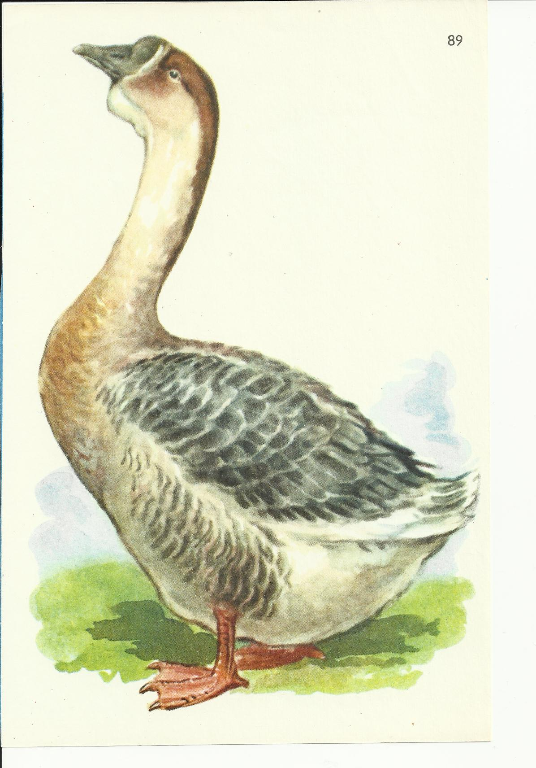 | 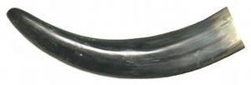 | 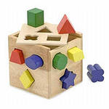 |  | ы
Рассмотрите рисунки. Назовём предметы.
Прочитайте слово по первым буквам названий изображённых предметов (Грибы).
Рассказ про грибы (дети выходят к доске).
Грибы — тоже растения, но у них нет корней, стеблей и листьев. Гриб состоит из ножки, на которой сверху лежит круглая шляпка. Под землёй от ножек грибов тянутся в разные стороны белые тоненькие переплетённые ниточки. Эти нити называются грибницей. Это подземная часть гриба, она всасывает из почвы питание и воду.
Выставка книг.
Много разных писателей и поэтов писали про грибы. Эти книги вы можете прочитать, только помните о бережном обращении с книгой.
Вот это слово и связано с нашей новой темой.
Кто сможет сформулировать тему урока? (Тема нашего урока: «Звуки [г], [г,]. Буквы Г, г».)

4. Работа по теме урока (10 минут).
а) Знакомство со звуками [г], [г,].
На какие вопросы нам предстоит ответить?
Поможет страница 119 в учебнике.
(Звуки [г], [г,] гласный или согласный, звонкий или глухой, твёрдый или мягкий).
Что можете сказать про эти звуки?
Согласный, звонкий.
Сделаем звуко-буквенный анализ слова «грибы» (Один ученик у доски, остальные круги).
В слове 2 слога. Ударение падает на второй слог.
[г] – согласный, звонкий, твёрдый.
[р] – согласный, звонкий, мягкий.
[и] – гласный, безударный.
[б] – согласный, звонкий, твёрдый.
[ы]- гласный, ударный.
Какая схема из данных подойдёт к слову «круги»? (зелёный круг)
О – О О О О О О – О О О О О О – О О О О О
Докажите.
Сделайте вывод. Звуки [г], [г,] – согласные, звонкие, бывают твёрдым или мягким. Со звуком [к] образует пару по звонкости-глухости.
б) Физминутка.
Горкой, горкой, горочкой
Шёл маленький Егорочка.
Протоптал Егорочка
Тропочку до горочки.
Какие слова запомнили с данным звуком?

в) Игра «Лото» в парах.
Возьмите игровое поле. Конверт с красным кругом.
Слова, в которых звук [г] закройте синей фишкой, звук [г,] зелёной фишкой.

ГУСЬ | 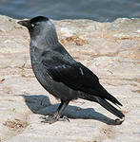 ГАЛКА | 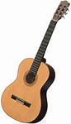 ГИТАРА
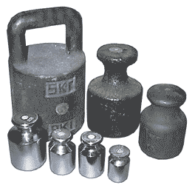 ГИРИ | 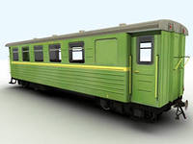 ВАГОН | 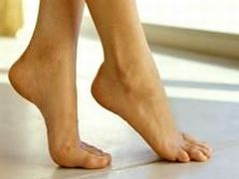НОГИ
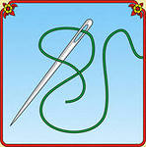 ИГОЛКА | 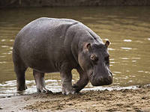  БЕГЕМОТ | 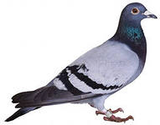ГОЛУБЬ

Проверка с помощью цветовых кругов.
- правильно.
- нет.
г) Знакомство с буквами Г, г.
На письме звуки [г], [г,] обозначаются буквой Г, г. Буква г бывает печатная и письменная. На что похожа буква Г?
Г – крючок обыкновенный,
Но в труде помощник верный.

Перед нами буква Г
Стоит подобно кочерге.
Приспособление для перемешивания золы в печи.

И подобно кочерге,
Горбит спину буква Г.

Букву на плече носил.
На лугу траву косил.

Посмотрите на печатные буквы, чем они отличаются? (Размером).

д) Встали все. Физминутка.
Попробуем изобразить в воздухе большую букву Г, которую ещё называют заглавной и прописной.
Попробуем изобразить в воздухе маленькую букву г.
Попробуем изобразить в воздухе двумя руками и большую букву, и маленькую.
Для чего нужна большая буква Г? Приведите примеры.
5. Продолжение работы по теме урока (10 минут).
а) Чтение слогов и слов.
Чтение слогов страница 119.
Читаем хором, а я отстукиваю ритм.
Читаем с убыстрением, ритм по словам.
Найдите слова родственники. Докажите.
Какие слова нельзя назвать однокоренными. Докажите.
Найдите слово, которое соответствует схеме (Гена).
Какие слова написаны с большой буквы?
О них мы сейчас прочтём текст.
б) Работа с текстом.
Что вы знаете о тексте?
Работа в парах (игра «Домино»)
Положите перед собой «Домино». Прочитать предложения. Составить текст.
1 | Галя и Гена набрали много грибов.
2 | В корзинке у Гали одни боровики.
3 | А у Гены – поганки.
Прочитать выразительно.
Вопросы после чтения:
Сколько грибов набрали Галя и Гена?
Какие грибы в корзинке у Гали?
Сообщение про боровик 2-3 предложения.
Белый гриб (боровик). Это лучший гриб наших лесов, самый питательный и ценный. Свое название гриб получил за то, что даже после сушки его шляпка и ножка остаются белыми. Это съедобный гриб.
Каких грибов набрал Гена?
Сообщение про поганки 2-3 предложения.
Бледная поганка считается самым опасным ядовитым грибом. Она относится к роду мухоморов. У молодых грибов шляпка похожа на колокольчик, а у зрелых – круглая шляпка. Это несъедобный гриб.
Как же можно озаглавить текст?
Индивидуальная работа у доски с кроссвордом.
Разгадать кроссворд с помощью 1 и 2 предложений текста.
Галя и Гена набрали грибы. В корзинке у Гали боровики.
 |  |  |  | Г | а | л | я
 | н | а | б | р | а | л | и
к | о | р | з | и | н | к | а
 |  |  |  | б | о | р | о | в | и | к | и
г | р | и | б | ы

Творческая работа
Текст «Для друга ничего не жаль».
Повторите главную мысль текста «Для друга ничего не жаль».
Молодцы!
6. РефлЕксия (2 минуты).

Дети выходят к доске и прикрепляют свой эталон.
Урок понравился.

На уроке было сложно.

Ничего не понял и с нетерпением ждал конца урока.

7. Итог урока (3 минуты).
Скажите комплимент новой теме…
О чём вы расскажите дома?
Ребята дарят гостям закладку – гриб.
Приближается самый любимый и волшебный праздник детей и взрослых. Это Новый год. Пускай этот маленький гриб исполнит ваше заветное желание сегодня.

